В группе раннего возраста прошло развлечение «По малину в сад пойдём». Детям предложили прогуляться в сад. В саду дети встретились с героями: мышка, котик, зайчик. Во время развлечения дети поучаствовали в играх «Кот и мышки», «Соберем ягоды». Танцевали танцы: «Топ, топ, ножки», «Заинька-зайка», «По малину в сад пойдём». Воспитанники получили много положительных эмоций и радости.

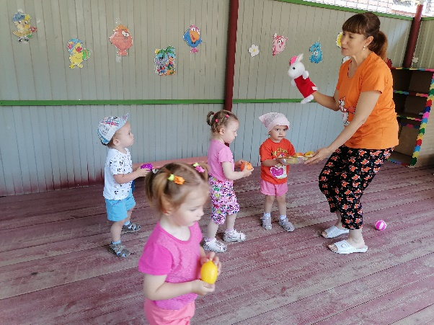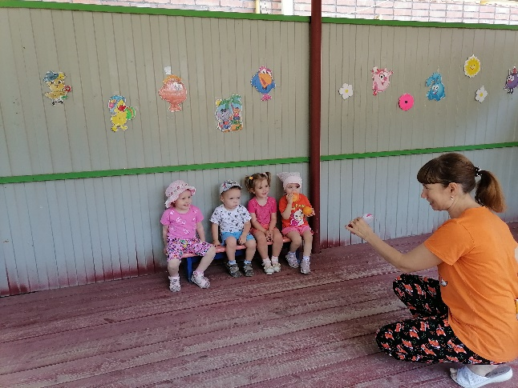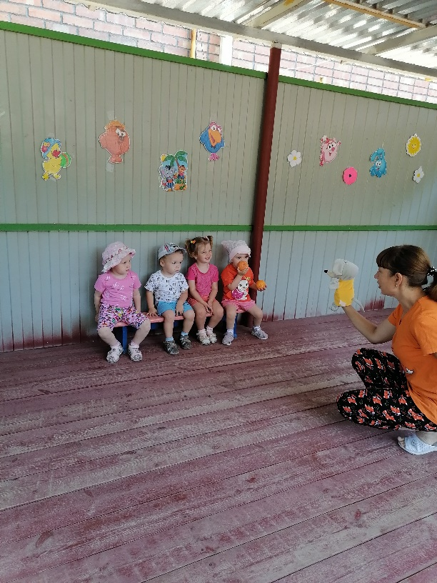

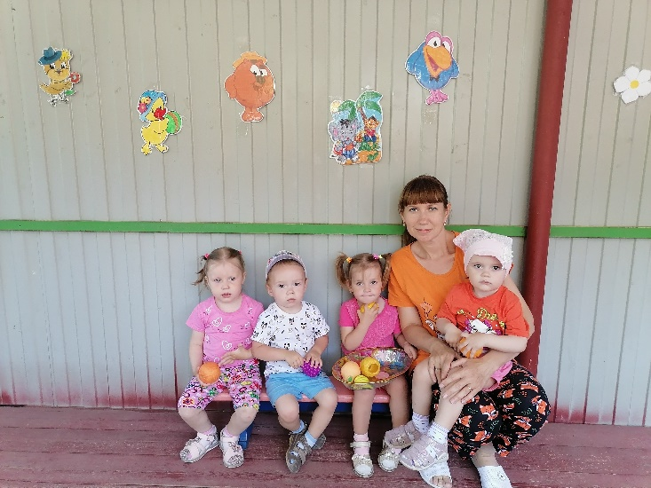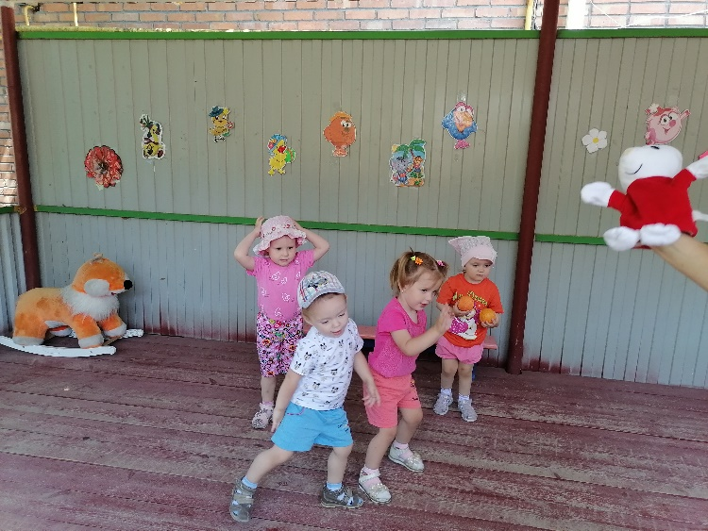

Подготовила: Григоренко Н. Н.